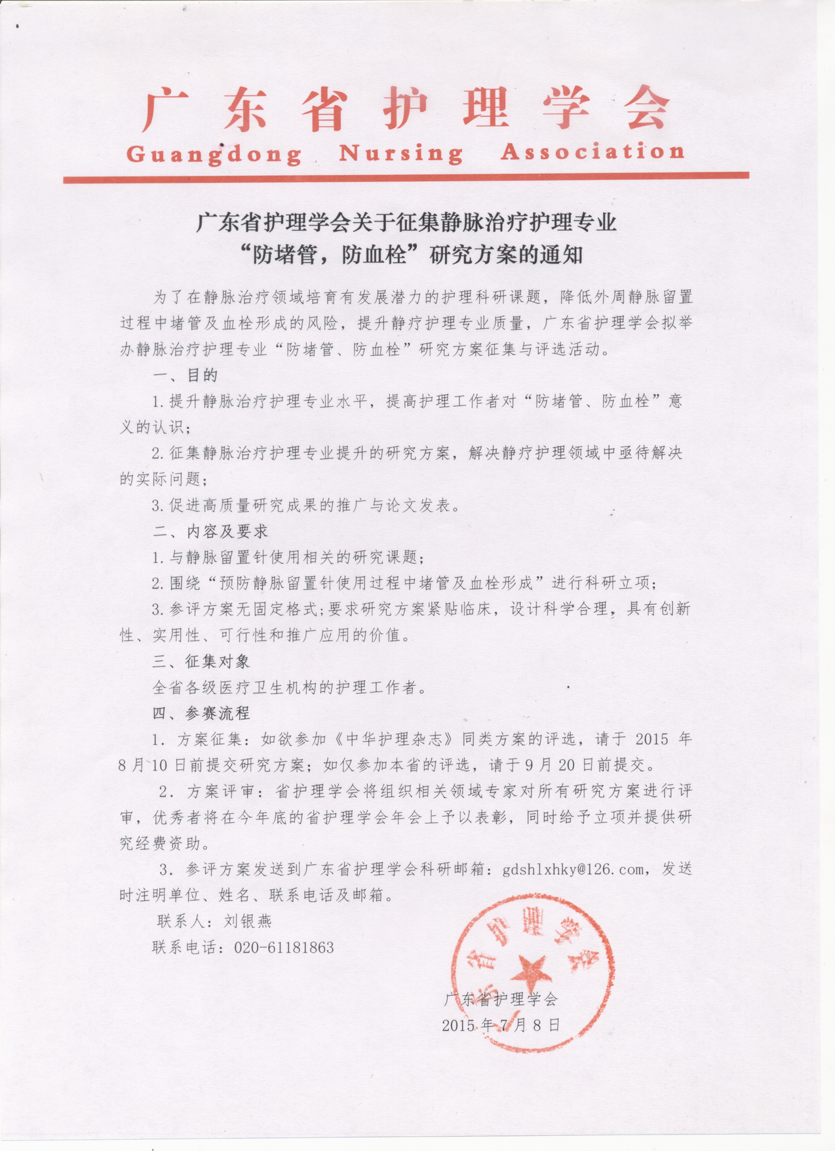
补充通知：为配合广东省护理学会其它工作的进行，经学会研讨决定，本次研究方案的评选活动截止时间延至10月15日，请知悉，谢谢！

